1. Запустить Управление компьютером. Ознакомиться с возможностям данной программы

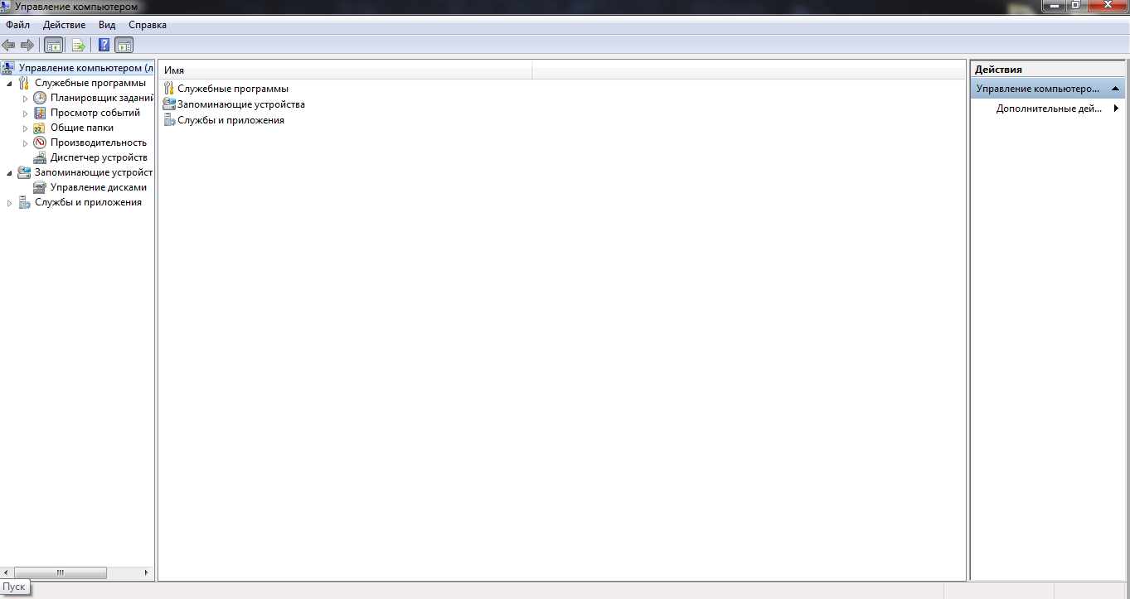

1. Запустить просмотр журнала событий

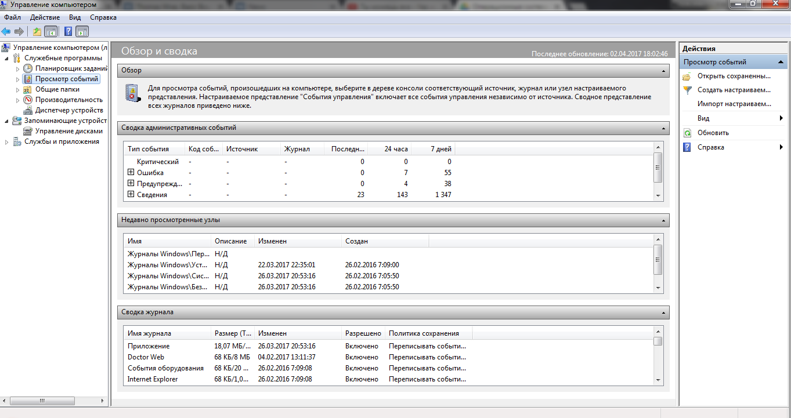

1. Получение списка локальных пользователей

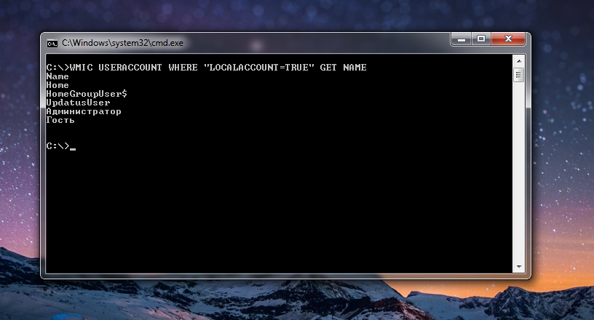

1. Сведения об отказе системы

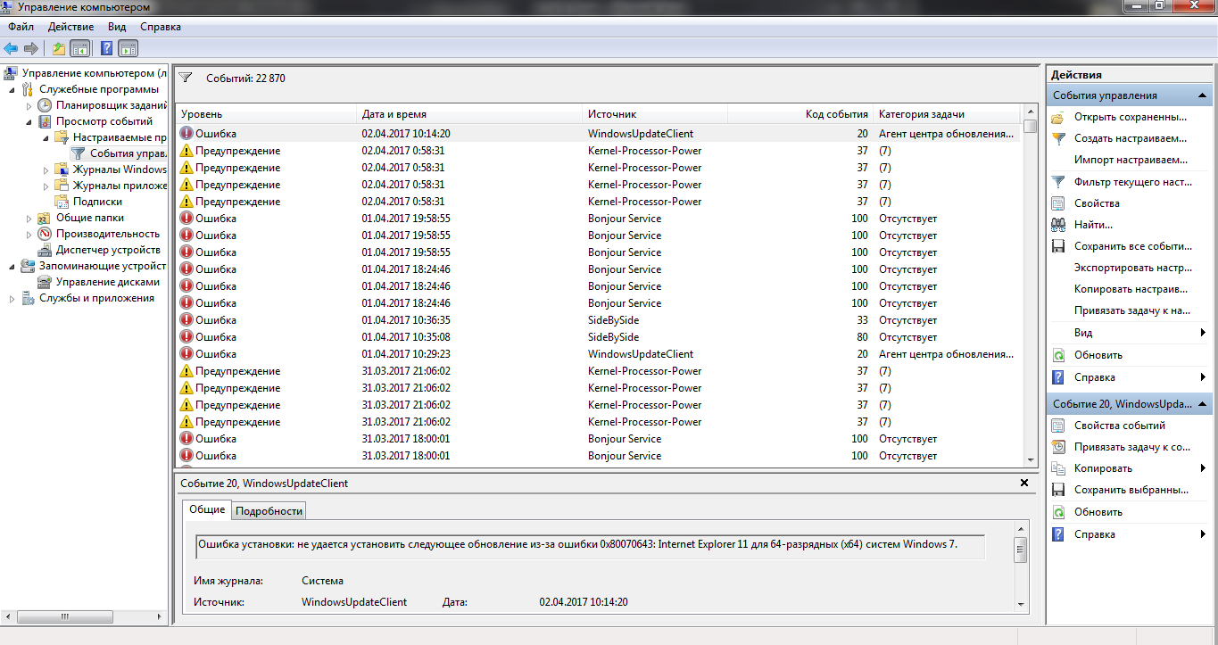

1. Создать журнал счётчиков производительности системы

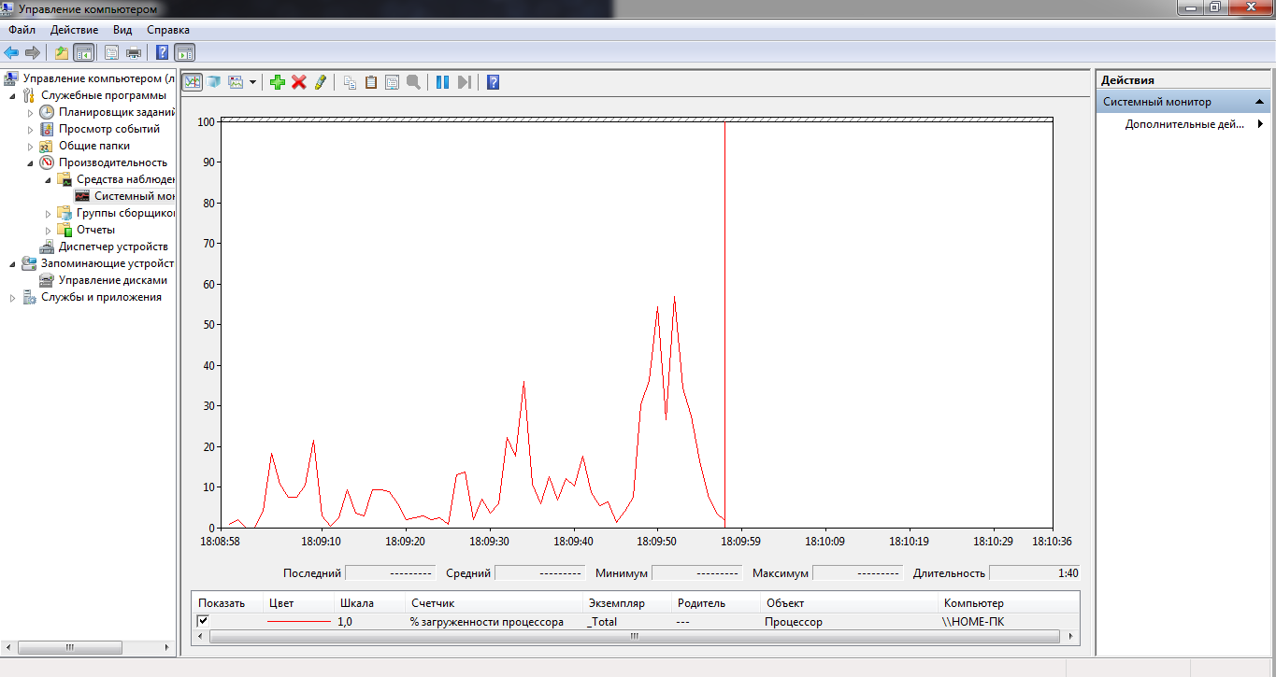

1. Проверить все системные файлы

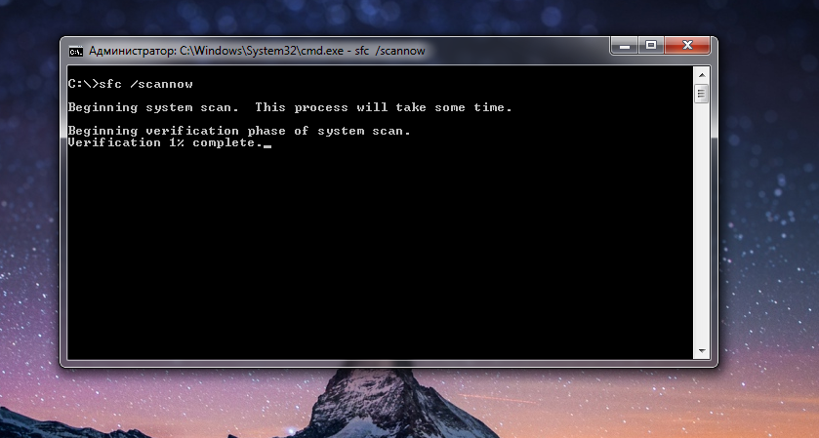

Результат работы

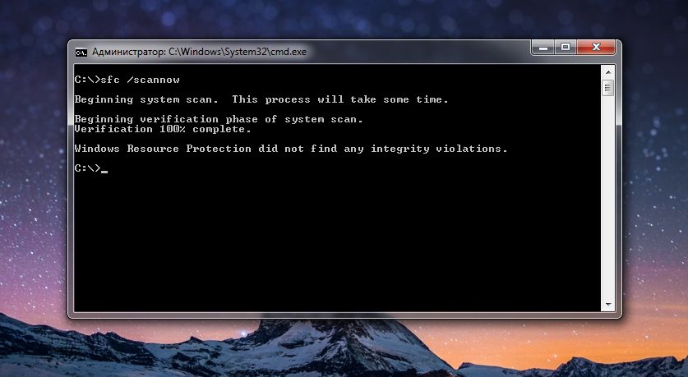

1. Создать текстовый файл содержащий сведения о системе

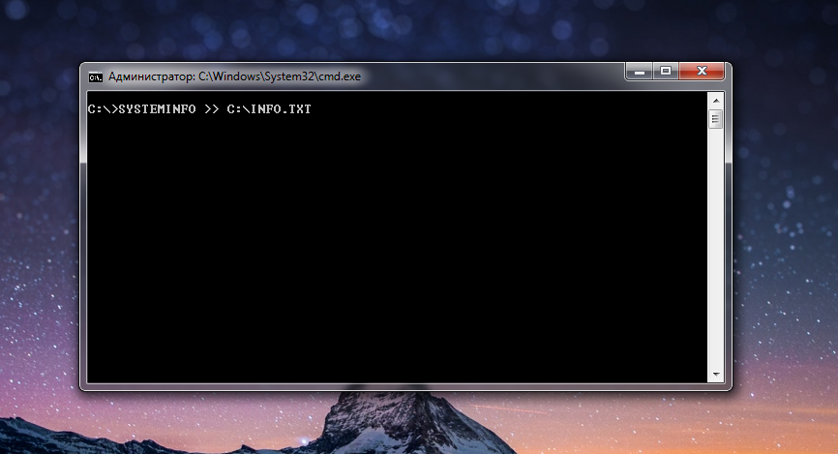

Результат работы команды

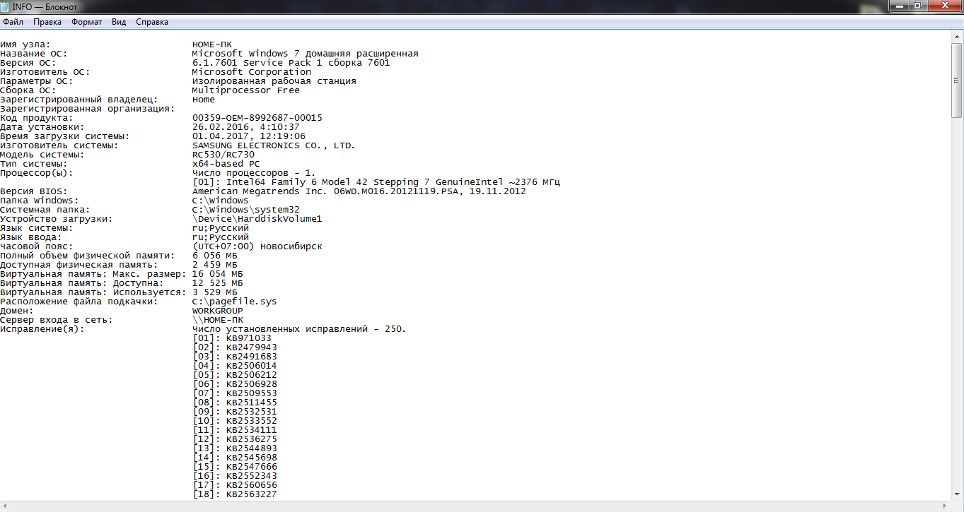

1. Создать пользователя при помощи LUSRMGR.MSC

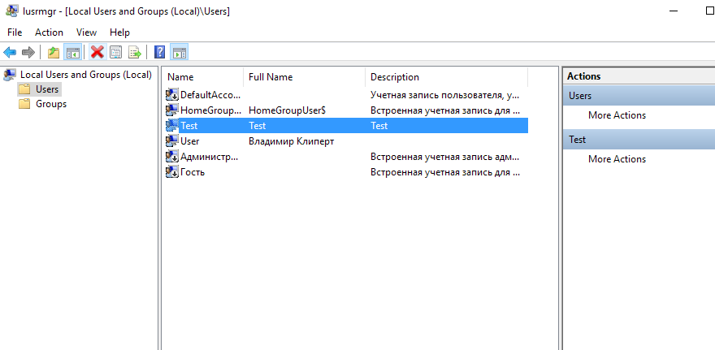

1. Создать группу, добавьте пользователя в группу

